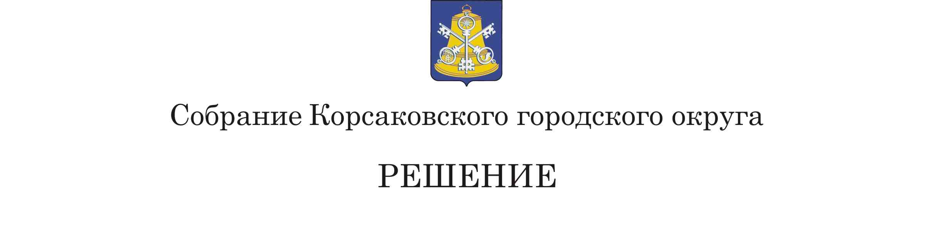

Принято 19.12.2024 № 83/12-26

на 25 – м заседании 7- го созыва

Об утверждении плана нормотворческой деятельности Собрания Корсаковского муниципального округа на 2025 год

В соответствии со статьями 27, 29 Устава муниципального образования «Корсаковский муниципальный округ» Сахалинской области, статьей 2 Регламента Собрания Корсаковского муниципального округа, утвержденного решением Собрания Корсаковского муниципального округа от 25.12.2018 № 65/12-17, Собрание РЕШИЛО:

1. Утвердить план нормотворческой деятельности Собрания Корсаковского муниципального округа на 2025 год (прилагается).
2. Настоящее решение вступает в силу с 01.01.2025.

3. Контроль за исполнением настоящего решения оставляю за собой.

Председатель Собрания

Корсаковского городского округа Л.Д. Хмыз

Утверждено

решением Собрания Корсаковского

муниципального округа

от 19.12.2024_ № 83/12-26

**ПЛАН**

**нормотворческой деятельности Собрания**

**Корсаковского муниципального округа**

**на 2025 год**

|  |  |  |  |
| --- | --- | --- | --- |
| **№**  **пп** | **Наименование рассматриваемых вопросов**  **(предполагаемых к рассмотрению проектов решений)** | **разработчик**  **правотворческой инициативы** | **Период рассмотрения** |
| **I. НОРМОТВОРЧЕСКАЯ ДЕЯТЕЛЬНОСТЬ В СОБРАНИИ:**  **1. Проекты решений Собрания, вносимые по инициативе**  **администрации Корсаковского муниципального округа** | | | |
| 1. | О внесении изменений в решение Собрания Корсаковского муниципального округа о бюджете Корсаковского городского округа на 2025 год и на плановый период 2026 и 2027 годов | Финансовое управление администрации  Корсаковского муниципального округа | 1 квартал |
| 2. | О внесении изменений в документы территориального планирования и градостроительного зонирования | Департамент архитектуры, градостроительной деятельности и земельных отношений администрации муниципального округа | 1 квартал |
| 3. | О внесении изменений в решение Собрание Корсаковского городского округа от 03.12.2014 № 39 «Об учреждении Доски почета Корсаковского городского округа» | Администрация Корсаковского муниципального округа | 1 квартал |
| 4. | Об утверждении муниципального правового акта, регламентирующие гарантии деятельности и иные вопросы статуса старост сельских населенных пунктов | Муниципальное казенное учреждение «Управление по делам ГО и ЧС» Корсаковского муниципального округа Сахалинской области | 1 квартал |
| 5. | О внесении изменений в решение Собрания Корсаковского городского округа от 22.10.2021 № 167 «Об утверждении Положения о муниципальном контроле в сфере благоустройства на территории муниципального образования «Корсаковский городской округ» Сахалинской области» | Департамент мониторинга территорий администрация Корсаковского муниципального округа | 1 квартал |
| 6. | Об утверждении правил благоустройства территории Корсаковского муниципального округа | Департамент дорожного хозяйства и благоустройства  администрации Корсаковского муниципального округа | 2 квартал |
| 7. | Об исполнении бюджета Корсаковского городского округа за 2024 год | Департамент финансов администрации  Корсаковского муниципального округа | 2 квартал |
| 8. | О внесении изменений в решение Собрания Корсаковского муниципального округа «О бюджете Корсаковского муниципального округа на 2026 год и плановый период 2026 и 2027 годов | Департамент финансов администрации  Корсаковского муниципального округа | 2 квартал |
| 9. | О внесении изменений в документы территориального планирования и градостроительного зонирования | Департамент архитектуры и градостроительства администрации  Корсаковского городского округа | 2 квартал |
| 10. | О внесении изменений в решение Собрания Корсаковского городского округа от 05.10.2018 № 343 «Об органе местного самоуправления, осуществляющие полномочия, предусмотренные Федеральным законом «О концессионных соглашениях» | Департамент городского хозяйства  администрация Корсаковского муниципального округа | 2 квартал |
| 11. | О внесении изменений в решение Собрания Корсаковского муниципального округа «О бюджете Корсаковского городского округа на 2025 год и плановый период 2026 и 2027 годов | Департамент финансов администрации  Корсаковского муниципального округа | 3 квартал |
| 12. | О внесении изменений в документы территориального планирования и градостроительного зонирования | Департамент архитектуры и градостроительства администрации  Корсаковского муниципального округа | 3 квартал |
| 13. | О внесении изменений в решение Собрания Корсаковского муниципального округа «О бюджете Корсаковского муниципального округа на 2025 год и на плановый период 2026 и 2027 годов | Департамент финансов администрации  Корсаковского муниципального округа | 4 квартал |
| 14. | О бюджете Корсаковского городского округа на 2026 год и плановый период 2027 и 2028 годов | Департамент финансов администрации  Корсаковского муниципального округа | 4 квартал |
| 15. | О внесении изменений в документы территориального планирования и градостроительного зонирования | Департамент архитектуры и градостроительства и земельных отношение администрации  Корсаковского муниципального округа | 4 квартал |
| 16. | О внесении изменения в решение Собрания Корсаковского городского круга от 06.09.2013 № 90 «Об определении границ прилегающих к некоторым организациям и объектам территорий Корсаковского городского округа, на которых не допускается розничная продажа алкогольной продукции» | Департамент экономического развития  администрация Корсаковского муниципального округа | 4 квартал |
| **2. Проекты решений Собрания, вносимые по инициативе**  **постоянных комиссий, депутатов Собрания**  **Корсаковского городского округа** | | | |
| 1. | О внесении изменений и дополнений в Регламент Собрания Корсаковского муниципального округа | Собрание Корсаковского муниципального округа | В течение года |
| 2. | О внесении изменений в решение Собрания Корсаковского муниципального округа «Об утверждении Положения о статусе депутата Собрания Корсаковского городского округа» | Собрание Корсаковского муниципального округа | В течение  года |
| 3. | О внесении изменений в Устав муниципального образования «Корсаковский муниципальный округ» Сахалинской области | Собрание Корсаковского муниципального округа | В течение года по мере внесения изменений в федеральное законодательство |
| 4. | О внесении изменений в решение Собрания Корсаковского городского округа от 12.05.2011 № 32 «Об утверждении Положения о пенсионном обеспечении муниципальных служащих и лиц, замещавших муниципальные должности в муниципальном образовании «Корсаковский муниципальный округ» Сахалинской области» | Собрание Корсаковского муниципального округа | 1 квартал |
| **3. Вопросы, вносимые на рассмотрение Собрания**  **в соответствии с требованиями законодательства**  **о местном самоуправлении** | | | |
| 1. | Ежегодный отчет мэра Корсаковского муниципального округа о результатах своей деятельности, деятельности местной администрации муниципального округа | Собрание Корсаковского муниципального округа | 1 полугодие |
| 2. | Отчет начальника ОМВД России по Корсаковскому муниципальному округу о работе отдела за 2024 год | Собрание Корсаковского муниципального округа | 1 полугодие |
| 3. | Отчет контрольно-счетной палаты Корсаковского муниципального округа | Председатель контрольно-счетной палаты Корсаковского муниципального округа | 1 полугодие |
|  | | | |